La GRANDE idée mathématique en maternelle et 1re année
L’élève saura et comprendra :
Maternelle : les quantités peuvent être décomposées en parties plus petites
1re année : les nombres jusqu’à 20 peuvent être décomposés en dizaines et en unités

Question d’investigation : De combien de façons peux-tu obtenir le nombre 10? Comment fais-tu pour y arriver?

Compétences disciplinaires  L’élève sera capable de FAIRE : | Contenu  L’élève SAURA :
Raisonner et analyser  - Estimer raisonnablement  - Acquérir des stratégies et des habiletés propres au calcul mental pour comprendre la notion de quantité  Comprendre et résoudre  - Explorer des concepts mathématiques par la visualisation  - Élaborer et appliquer des stratégies multiples pour résoudre des problèmes  Communiquer et représenter  - Communiquer un concept mathématique de plusieurs façons  - Représenter un concept mathématique de façon concrète, graphique et symbolique  Faire des liens et réfléchir  - Réfléchir sur la pensée mathématique  - Faire des liens entre différents concepts mathématiques, et entre des concepts mathématiques et d’autres domaines et intérêts personnels | Maternelle  - les concepts numériques jusqu’à 10  - les façons d’obtenir le nombre 5  - la décomposition des nombres jusqu’à 10  1re année  - les façons d’obtenir le nombre 10  - l’addition et la soustraction jusqu’à 20
Description de l’activité d’apprentissage
Le nombre 5 est un référent essentiel pour les jeunes élèves, et une bonne compréhension de celui-ci contribue à la compréhension du nombre 10, un autre important référent de notre système de nombres. Plus les nombres sont élevés et les opérations complexes, plus il devient évident qu’une bonne compréhension de la décomposition du nombre 10 est essentielle. Chaque élève devrait démontrer et communiquer sa compréhension des concepts, et avoir l’occasion de représenter cette compréhension avec du matériel, des images, des nombres ou des mots. Donner à l’élève des occasions de démontrer ce qu’il sait d’une manière qui a un sens pour lui est un aspect crucial de l’expérience d’apprentissage. Vous devez vous assurer que l’élève a accès aux outils de manipulation et de réflexion dont il a besoin. Songez à quelques questions que vous pourriez lui poser pour échafauder ou élargir sa réflexion.
Avant
- Lisez avec les élèves un livre qui montre des façons d’obtenir le nombre 10, comme 10 souris acrobates de Caroline Stills.
- Présentez quelques pages du livre aux élèves et demandez-leur : Combien de souris vois-tu? Comment fais-tu pour les compter?
- Donnez un domino à chaque élève (0 à 10) et demandez-lui de trouver un autre élève qui possède un domino qui lui permettra d’atteindre la quantité 10.
- Demandez aux élèves de nommer les deux quantités qui leur ont permis d’atteindre 10.
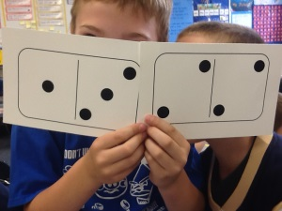
- Présentez diverses combinaisons possibles et demandez aux élèves d’expliquer leur raisonnement.

Pendant
- Lisez à voix haute la question d’investigation, puis demandez aux élèves d’expliquer comment ils aborderaient cette question.
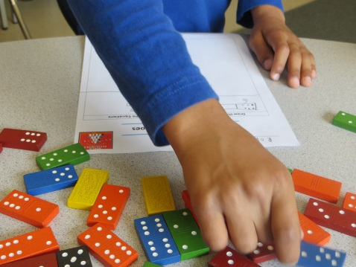
- Lorsque les élèves ont énoncé quelques stratégies, demandez-leur s’ils souhaitent explorer la question individuellement, en
équipe de deux ou en petits groupes.
- Mettez du matériel à la disposition des élèves, comme des jetons, des blocs ou des boutons.
- Demandez aux élèves de créer des quantités de 5 et de 10 avec des dominos.
- Demandez aux élèves de représenter avec des dessins et des symboles les combinaisons de quantités
qui leur ont permis d’obtenir 5 et 10.
- Circulez dans la classe, aidez les élèves et posez-leur au besoin des questions pour stimuler la réflexion.

Après
- Revenez en groupe-classe afin de présenter les diverses façons d’obtenir 5 et 10 trouvées par les élèves.
- Demandez aux élèves de montrer, d’expliquer et de justifier les méthodes qu’ils ont utilisées pour obtenir diverses combinaisons totalisant 5 et 10.
- Demandez aux élèves d’expliquer les stratégies qu’ils ont utilisées.
Considérations

Principes d’apprentissage des peuples autochtones : Créer des occasions pour permettre aux élèves d’articuler et d’exprimer en toute sécurité leurs identités en développement. (L’apprentissage exige une exploration de sa propre identité.)

Adaptations : Les élèves auront peut-être besoin de passer plus de temps à placer des jetons de deux couleurs dans une grille de dix cases pour explorer les façons d’obtenir la quantité 10.

Activité connexe : Si vous souhaitez donner un défi supplémentaire aux élèves, demandez-leur d’explorer les différentes façons d’obtenir des quantités supérieures à 5 et supérieures à 10.

Évaluation de l’apprentissage
Démontrer une compréhension du contenu par les compétences disciplinaires
Choisissez une ou plusieurs des compétences disciplinaires suivantes pour évaluer, selon le contexte :
Compétences disciplinaires  L’élève sera capable de faire : | Questions à poser pour révéler la connaissance et la compréhension :
Raisonner et analyser  - Estimer raisonnablement  - Acquérir des stratégies et des habiletés propres au calcul mental pour comprendre la notion de quantité | - Comment as-tu utilisé le référent 10 pour estimer?  - Lorsque tu explores les façons de décomposer un nombre, comment peux-tu prouver que tu as toujours la même quantité totale?
Comprendre et résoudre  - Explorer des concepts mathématiques par la visualisation  - Élaborer et appliquer des stratégies multiples pour résoudre des problèmes | - Lorsque tu explores les façons d’obtenir le nombre 10, comment peux-tu prouver que tu as toujours la quantité totale de 10?  - De combien de façons peux-tu obtenir 10? Montre les stratégies que tu as employées.  - Quelle stratégie as-tu préférée? Pourquoi?
Communiquer et représenter  - Communiquer un concept mathématique de plusieurs façons  - Représenter un concept mathématique de façon concrète, graphique et symbolique | - Qu’as-tu remarqué? Comment as-tu trouvé la quantité 10?  - Comment pourrais-tu expliquer les stratégies que tu as utilisées?  - Explique comment tu as résolu le problème.  - Décris et compare les différentes façons qui t’ont permis d’obtenir 10.  - Exprime tes découvertes au moyen de dessins, de nombres ou de mots.
Faire des liens et réfléchir  - Réfléchir sur la pensée mathématique  - Faire des liens entre différents concepts mathématiques, et entre des concepts mathématiques et d’autres domaines et intérêts personnels | - Comment as-tu visualisé les quantités pour résoudre le problème?  - En quoi ce problème ressemble-t-il à un autre que tu as déjà résolu?  - Dans quelles circonstances pourrais-tu utiliser ce que tu viens de découvrir et d’apprendre?

Travaux d’élèves
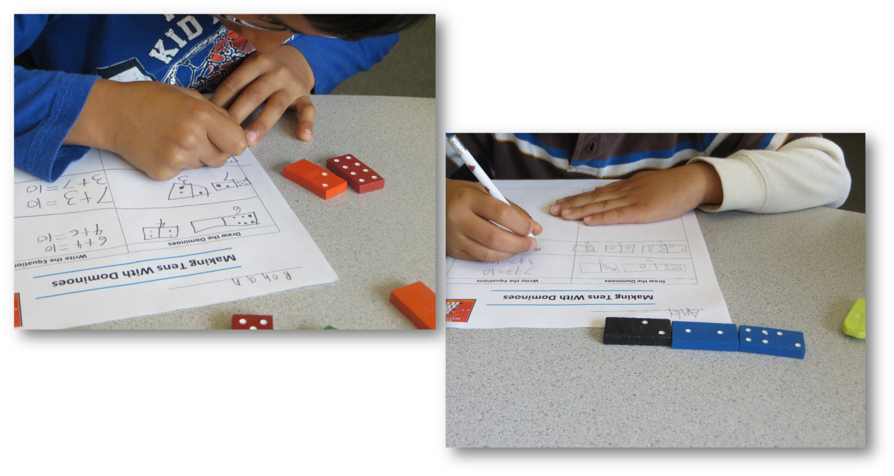

Et ensuite?
• Faites une réflexion sur l’activité et voyez comment vous pourriez aider les élèves à approfondir leur compréhension.
• Faudrait-il donner à certains élèves d’autres occasions d’explorer ce concept?
• Quelles ont été les fausses idées les plus courantes?
• Quel matériel les élèves ont-ils utilisé pour échafauder leur compréhension?
• Que peut-on faire ensuite?

